CITACIÓN A DILIGENCIA DE DESCARGOS DISCIPLINARIOS
Medellín, 13 de enero de 2026
Señor: Fabian Alonso Giraldo
Cargo: Conductor
Por medio de la presente, se le cita a diligencia de descargos, con el fin de escuchar su versión frente a una serie de situaciones ocurridas recientemente relacionadas con la operación, disponibilidad del vehículo asignado, cumplimiento de los servicios programados y su actitud frente a los mismos.
Fecha:13 de enero de 2026
Hora: 10:00 a.m
Lugar: Oficina Terminal del sur
Modalidad: Presencial
Esta diligencia se realiza en cumplimiento del debido proceso y no implica una decisión previa por parte de la empresa. Durante el espacio podrá exponer libremente su versión de los hechos.
Agradecemos su puntual asistencia.
Cordialmente,

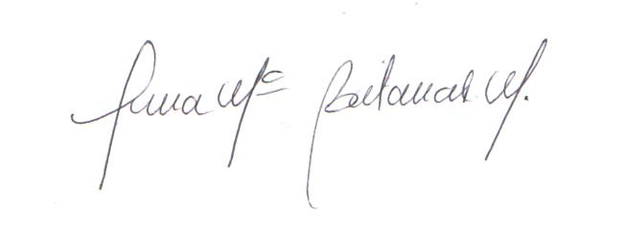
Lina Betancur
Gerente
Orbitrans S.A.

